MIGUEL JIMENEZ BORJA
TITULO DEL TRABAJO: DRAGON BALL Z

COLORES USADOS:

#ffa500:


#000000

#ffff00

#ff0000

TIPO DE FUENTES:

Saiyan Sans y Hellbone-Demo

https://www.dafont.com/es/cathylise-janetson.font

IMÁGENES:

Sheron archivo jpg
dimensiones 850x478
tamaño 108kb

raditz archivo png
dimensiones 263x498
tamaño 140kb

freezer archivo png
dimensiones 264x450
tamaño 95,6

celula archivo png
dimensiones 266x497
tamaño 133kb

https://dragonball.fandom.com/es/wiki/Lista_de_personajes

IMAGEN PORTADA

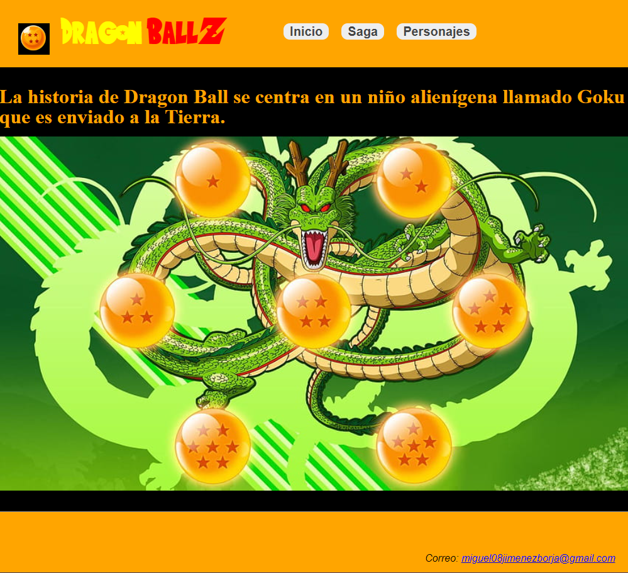

IMÁGENES DE CONTENIDO
